Facultad de Ciencias Médicas de Sagua la Grande
Departamento de Tecnología de la Salud
Carrera: Técnico en Vigilancia y Lucha Antivectorial.
Asignatura: Vigilancia y lucha antivectorial.
1er año. Curso completo
Confeccionado por: Profesor asistente Lic. Marcos A Chateloin Santos.
Clase Número____
Unidad 5: Inspección a viviendas y tratamiento focal.
Contenidos:
5.3- Modelaje establecido:
- Modelo 91- 01 Ficha de criaderos y fuentes generadoras de Artrópodos y Roedores.
- Modelo 91- 02 Control de Centros Priorizados.
- Modelo 91-03 y 91- 04 Monitoreo en Estaciones Integrales y Específicas.
- Modelo 91- 05 Trabajo diario de vigilancia, encuestas y resultados
- Modelo 91- 06 Informe del trabajo diario
- Modelo 91-07 Etiqueta para Focos
- Modelo 91-08 Itinerario del día
- Modelo 91-09 Visto
- Modelo 91-10 Pase de revista diario
- Modelo 91-11 Envío de Muestras al Laboratorio
- Modelo 91-12 Registro diario para el diagnóstico de las muestras
- Modelo 91-13 Radiobatidas.
- Modelo 91-14 Aviso 6.3- Modelo 91-06, Informe del Trabajo Diario.

Contenido
Modelo 91-01 Ficha de criaderos y fuentes generadoras de Artropodos y Roedores.

Constituye la Historia Clínica de toda fuente que se considere generadora de Artrópodos y Roedores, se aplica según el inventario que se tenga de estas fuentes llenándolo una ficha a cada una.

Modelo 91-02 Control de Centros Priorizados.

Como su nombre lo indica se usa en los Centros priorizados, el objetivo, iden al punto 6.4.9.

Modelos 91-03 y 91-04. Monitoreo en Estaciones Integrales y Específicas.

Iden punto 6.4.9, pero aplicado a estas estaciones.

Modelo 91-05 Trabajo diario de vigilancia, encuestas y resultados.

Como el operario A lleva su modelo de trabajo diario 91-06, la Operaria B también tiene su modelo, en este caso el Mod. 91-05, el mismo consta dos partes fundamentales, el encabezamiento, donde se consignan los datos de identificación tanto de la operaria como del área de trabajo así como la modalidad en la que se está trabajando en ese momento. Este modelo le sirve para todas las actividades de vigilancia entomológica, solo usara el 91-06 cuando la actividad sea revisión de Larvitrampas, consta además con el cuerpo del modelo, el que está confeccionado de forma tal que responde a las diferentes actividades de vigilancia que la misma realiza. (Encuestas de moscas, encuesta de adultos sobre cebo humano y en reposo, etc.)

Modelo 91-06, Informe del Trabajo Diario.

El modelo 91-06 es el formulario básico de trabajo en que operarios, Jefes de Brigadas y Supervisores todos los datos relacionados con las acciones de trabajo en el terreno.

Tiene tres secciones: la parte superior o encabezamiento (que se explica más abajo), la parte media correspondiente a las acciones de trabajo y la parte inferior donde se hace el resumen numérico y aparecen las firmas del Operario y el Jefe de Brigada para responsabilizarlos con la veracidad de los datos plasmados en el modelo.

En la sección media del modelo se hallará la identificación de la vivienda (calle, número y manzanas), se anotan además los resultados de las inspecciones o el tratamiento a los diversos tipos de depósitos por cada vivienda, la cantidad de focos encontrados clasificados por estadios, el gasto de insecticidas y/o alcohol y la hora de terminación de cada inspección u acción ejecutada. Esta hora debe ser la hora real que transcurre en el momento que se escribe en el modelo por el reloj del Operario o alguno que exista en la vivienda en caso de que este no lo posea y tiene que ser la misma que se pone en el visto (mod. 91-09).

Confección, uso y control del modelo 91-06

- En el modelo 91-06 se anotan todos los datos relacionados con casi todas las modalidades de los Programas que lo usan.
- Se debe confeccionar con letra clara y legible.
- Su uso es de obligatorio cumplimiento para todos los trabajadores del Programa de Erradicación del Mosquito Aedes aegypti cualquiera sea su jerarquía.
- Estos modelos son la base del control estadístico de todo el trabajo que se realiza, de ahí la importancia de la veracidad y exactitud de los datos plasmados en él.
- Son usados diariamente por los Jefes de Brigadas y Supervisores para efectuar las revisiones sobre los Operarios.
- Para trabajar y disponer en cualquier momento de estos modelos, deben estar guardados y archivados en un file por trabajador en la Brigada durante el ciclo, y al terminar este se ponen en rollos individuales enviándose a la Unidad Municipal de Vigilancia y Lucha Antivectorial.

Encabezamiento.

En la parte superior de este modelo el operario antes de comenzar el Pase de Revista debe encabezar el modelo señalando con una cruz la modalidad de trabajo a realizar, fecha, localidad, circunscripción y su nombre con los dos apellidos. Todo lo hará a lápiz. Los Jefes de Brigadas y Supervisores harán el encabezamiento con tinta y lo demás será a lápiz.

Identificación, numeración y anotación de las viviendas. Visitas.

En la segunda sección hacia abajo, aparece la identificación de la vivienda (conociendo las definiciones de vivienda descrita en el punto siguiente -5.3.4). Primero la calle, si la vivienda tiene número exterior se pone el mismo respetándolo, si no lo tiene se numera con el creyón de acuerdo con la vivienda que le sigue y la que le precede. Si son dos puertas de calle para dos viviendas diferentes con el mismo número se anota la de la izquierda con el número existente y la de la derecha con ese número y -1. Si son tres puertas de calle para tres viviendas diferentes con el número en la del medio entonces la de la izquierda será -1 y la de la derecha -2. Por último si son viviendas interiores, ya sea de un edificio de apartamentos o de una cuartería se pondrá el número de afuera y se pondrán los números interiores entre paréntesis, respetando primero los que aparecen en las puertas y si no lo tienen, serán numerados por la derecha, de afuera hacia dentro.

En cuanto a la visita, se anota en la columna VISITAS el número 1 siempre que la inspección de la vivienda sea completa, cuando una habitación o pieza no pueda ser inspeccionada se hará constar en esa columna en forma exponencial el número de aposentos no inspeccionados Ej. 1⁽¹⁾

Viviendas Cerradas:

Cuando el Operario toca en una vivienda y no le abren, esa vivienda está Cerrada, entonces deja en blanco la casilla de Visitas e investiga con los vecinos a qué hora es probable que estén los moradores partiendo la casilla de la Hora de Terminación a la mitad poniendo en el numerador la hora en que al ser visitada se encontraba cerrada y continúa con la vivienda siguiente. Si le dijeron que el morador está cerca (bodega, farmacia, etc.), durante el día vuelve varias veces a ver si han regresado. Al final del día si la vivienda queda cerrada se pondrá una C mayúscula en la columna de Visita y la hora que supuestamente vendrán los moradores, le llena un modelo 91-14 (Aviso) y se lo debajo de la puerta.

Después estas viviendas se pasan a la relación de viviendas cerradas del Operario, para ser recuperadas otro día.

Viviendas deshabitadas:

Se dividen en dos grupos: las que pueden ser inspeccionadas por el Operario en su trabajo regular, y las que, para su inspección requieren de medidas especiales. En las primeras se incluyen las viviendas deshabitadas cuyas llaves se pueden obtener fácilmente sin necesidad de desviarse de su itinerario. Las del segundo grupo son aquellas en cuyo interior es probable que haya agua acumulada y cuyas llaves el Operario no ha podido conseguir para lo que se tomarán otras medidas para su recuperación y visita. Estas serán comunicadas de forma inmediata al Jefe de Brigada.

Definición de vivienda o local.

Para los efectos del trabajo a realizar por la campaña el concepto de vivienda o locales mismo que se conoce: sitio o construcción cerrada y cubierta, que sólo puede ser franqueada a quien quiera inspeccionarla por sus ocupantes o responsables, con entrada independiente constituida por una o varias habitaciones, casa o apartamento, ocupado o por ocupar por una familia, por una sola persona o por un grupo de personas, para ahí vivir, trabajar o ejercer cualquier otra actividad.

Se considera que esta unidad habitacional tiene entrada independiente cuando sus ocupantes pueden pasar desde la vía pública hasta el interior de la misma sin tener que atravesar la unidad ocupada por otras personas, aunque tengan que pasar por vestíbulos, ascensores, escaleras, pasillos u otros recintos de uso común o colectivo.

De acuerdo con esta definición, se considera como vivienda o local a una residencia particular, un hotel, un hospital, una escuela, un apartamento, un policlínico, un consultorio, un bohío, una iglesia, una bodega o comercio, una fábrica, un plantel, una prisión, etc. Sin embargo, no se considera como vivienda o local cada uno de los cuartos de un hotel o cada una de las celdas de una prisión, cada una de las salas de un hospital o de las piezas de una escuela que se encuentren en un solo bloque o edificio.

Cuando en una fábrica, un plantel, un hospital, etc. posee varias edificaciones o pabellones independientes cada uno de ellos debe considerarse como una vivienda o local.

Se debe incluir en este concepto todas las dependencias anexas a ella, tales como patios, jardines excusados externos, garajes, gallineros, etc., así como la parte de la vía pública que esté enfrente, con sus depósitos y focos.

Clasificación y anotación de depósitos.

También en la segunda sección en un cuadrante a la derecha de la identificación de la vivienda, donde aparece el título TRABAJOS EFECTUADOS se ponen con la mayor exactitud posible la cantidad y tipo de depósitos manipulados en cualquier forma.

El operario está obligado a examinar minuciosamente todos los depósitos para ver si contienen agua, entiéndase como depósito todo recipiente que contengan o puedan contener agua sin embargo sólo debe anotar en el modelo aquellos hallados con agua o húmedos. En el trabajo de tratamiento serán anotados en el formulario todos los depósitos tratados tengan o no agua.

Para la anotación de los depósitos en el formulario se hace clasificándolos en uno de los grupos siguientes:

- Tanques de agua elevado: Son depósitos de agua colocados a un nivel elevado para permitir la distribución del líquido por su propio peso.
- Tanques de agua bajos: son depósitos usados para reserva de agua colocados a nivel del suelo, pueden ser de cemento y ladrillo, de metal, o madera también se incluyen en este grupo otros depósitos como bañaderas, fuentes de adornos, etc. (siempre estos depósitos tendrán más de 100 litros de capacidad)
- Depósitos de barro: son cantaras, tinajas, etc.
- Barriles, toneles y tinas: son depósitos conocidos por lo que no requieren explicación especial. (Las tinas, para clasificarlas como tales tendrán más de 20 litros y menos de 100)
- Depósitos artificiales especiales: son depósitos de diferentes tipos como bateas, inodoros y demás aparatos sanitarios que no funcionan, latas, morteros, vasijas de uso casero, floreros, pilas de agua bendita, sumideros de garaje, agua en los pisos y pavimentos, desagües de agua limpia, cáscara, techos de zinc, bebederos de aves y otros animales, bocas de cañerías, trozos de frascos o botellas, pezuñas, caracoles marinos, cuernos, recipientes en vehículos, sótanos inundados, canales, etc.
- Árboles y plantas: son los depósitos de agua encontrados en las cavidades de los árboles, en las axilas y las hojas.
- Cisternas, pozos y aljibes: no se necesita explicación especial.
- Otros depósitos: este grupo comprende pozos negros, desagües y sumideros de agua sucia, charcos, fosas, cuerpos de cangrejos, depresiones en las rocas, pisadas de animales, etc.
- Los depósitos que no se pueden inspeccionar se anotan circulándolos en el modelo 91-06.

Clasificación y anotación de los focos.

En la segunda sección, en el extremo derecho está el título FOCOS para que estos sean anotados cuidadosamente.

Hemos mencionado el termino focos, pero ¿Que es un foco?.

En el sentido absoluto, un foco no es más que la existencia de algunos estadios acuáticos por lo que pasa el mosquito en su ciclo biológico. Sin embargo si somos un poco más amplios en este concepto, tenemos que pensar que un depósito cualquiera con agua o sin ella, puede, si no se observan todas las precauciones, convertirse en un foco; esos depósitos constituyen pues un foco potencial.

Además, si un operario, durante su trabajo no descubre un foco y este, como es lógico continúa generando adultos, estamos en presencia del foco generador.
Para anotar los focos hallados en cada vivienda se usan las siguientes abreviaturas.

- F: para indicar los focos de larvas o de huevos de cualquier especie de mosquito, exceptuando los de aegypti.
- FN: para señalar los focos en que hay ninfas o pupas de cualquier especie de mosquitos, exceptuando los de aegypti.
- FA: para los focos o huevos de larvas de aegypti.
- FAN: para los focos en que hay ninfas o pupas de aegypti.

Por ejemplo: si fueron inspeccionados 3 tanques bajos con agua o húmedos sin que se haya encontrado focos en ellos, se anota en la columna correspondiente a tanque bajo, el # 3.

Si al inspeccionar un tanque bajo y se haya un foco de larvas y ninfas o pupas de Culex se anota en la columna correspondiente 1-FN.

Si al inspeccionar 4 tanques elevados, dos de ellos presentan larvas de aegypti y ninfas o pupas, el otro larvas de aegypti, Culex y ninfas o pupas y el restante se encontraba seco; se anota en la columna correspondiente lo siguiente:

3 FA__

2FAN

El operario al clasificar los focos para anotarlos en el 91-06 debe tener en cuenta dos aspectos fundamentales que son:

- Cuando en un foco aparecen varias fases del ciclo biológico, este será clasificado como de la fase más adelantada que se encuentra en el mismo, este es, si hay huevos, larvas y pupas, el foco se clasifica como de pupas. Si hay huevos y larvas se clasifica como de larvas.
- Cuando se encuentren en presencia de un focos mixto es decir, de más de una especie de mosquitos, si hay aegypti en el mismo el foco debe ser anotado sólo como de aegypti
- El Jefe de Brigada observará el contenido de los viales o carpules con las larvas priorizando los del género Aedes para su inmediato envío al Biólogo Municipal. De cualquier manera, todas las muestras se enviarán lo más rápidamente posible dentro del propio día de colectadas

Gasto de insecticida y alcohol.

En el título INSECTICIDA GASTADO MEDIDAS se anotarán todos los gastos por vivienda, de insecticida y alcohol, para esto están habilitadas tres casillas con sus respectivas columnas, donde se escribe arriba el nombre del producto a consumir y en casa renglón por vivienda se va poniendo el gasto, que al final se totalizará. Los productos líquidos se medirán en mililitros y los polvos en gramos.

Suma del modelo.

Para sumar el modelo es necesario conocer los siguientes conceptos:

- Vivienda existente: todo local enclavado, real, enmarcado en nuestra unidad territorial (manzanas, circunscripción, área de salud, municipios). Son las viviendas existentes las que suman nuestro universo real por inmuebles.
- Viviendas inspeccionadas: son las viviendas existentes visitadas y verificadas por el personal de la campaña.
- Viviendas cerradas: son aquellas viviendas existentes cuyos moradores están ausente temporalmente. Las viviendas cerradas son un alto riesgo para la campaña por lo que deben ser censadas y vigiladas por el operario para su posible e inmediata inspección deben ser anotadas en el modelo informe de trabajo diario 91-06 indicando así en l libro a la hora posible de ser visitada por nuestro personal, llevara duplicado en otro modelo 91-06 y entonces procuraran nuevamente visitar esa vivienda.
- Viviendas selladas: aquellas viviendas existentes que por motivos precisos llevan el sello de la reforma urbana.
- Vivienda recuperada: viviendas existentes que se presentaron cerradas en la jornada laboral anterior y al comenzar un nuevo día hábil pueden ser inspeccionadas. No se anotan como viviendas existentes del día ya que fueron enumeradas como tal cuando estaban cerradas; pero si toda vivienda recuperada es una vivienda inspeccionada. Su correcta anotación en el modelo 91-06 no afectará nuestro universo (recordar que este sólo viene dado por viviendas existentes) y dará la información precisa a las estadísticas de campaña.

Después de conocer los conceptos citados y su correcta anotación pasamos a comprobar mediante la siguiente formula estadística el cuadre de nuestro modelo 91-06.

VE = VI + VC + VS - VR.
Siendo:
VE: viviendas existentes
VI: viviendas inspeccionadas
VC: viviendas cerradas
VS: viviendas cerradas
VR: viviendas recuperadas
Esta igualdad debe cumplirse siempre.
También se totalizan los depósitos por su tipo, inspeccionados, tratados, positivos con F.A. y F.A.N., los gastos de insecticidas y otros productos y los focos por tipos de estadios.

Resumen diario. Tipos de uso.

La totalización del modelo 91-06 da lugar al resumen diario, que luego pasa a la libreta de notas con algunos datos, es decir: Fecha, Manzana, Circunscripción, VE, VI, VC, VS, VR, Terrenos Baldíos.
Este resumen también se hace en otras actividades de la Unidad de Vigilancia y Lucha Antivectorial,

Modelo de Etiqueta para Focos. 91-07

Modelo usado para identificar las muestras tomadas en el terreno por el personal de los Programas de Vigilancia y Lucha Antivectorial. El llenado correcto de la etiqueta es de suma importancia pues ella da la ubicación rápida y exacta de los focos que se van confirmando por el Biólogo Municipal y luego en el Laboratorio Provincial. Esta incluye en la misma calle, número, área de salud, manzana, así como tipo de depósito positivo, datos que deben ir completos al trasladarse la muestra.

Diariamente el Jefe de Brigada revisará las etiquetas de los focos colectados y comprobará que tienen sus datos completos. Tomará nota y hará llamados de atención a los operarios que incurran en faltas en cuanto al llenado de etiquetas y garantizará el completamiento de las mismas.

6.4.4- Modelo 91-08, Itinerario del Día.

Es un modelo que llena diariamente el Jefe de Brigada para dejar en el Punto la ubicación de cada operario y la suya propia en cada momento del día y contiene todos los datos necesarios para que se cumpla ese objetivo.
Se llena de la siguiente manera:

Fecha y datos de la brigada arriba (colectivo, número de brigada)
En la columna OPERARIO, el personal existente (ausente o trabajando), poniendo el nombre y los dos apellidos.

En MANZANAS el número de estas con la cantidad de viviendas entre paréntesis. En éste momento observa como el operario dibuja el croquis en el reverso de su modelo 91-06.

En DIRECCION, las manzanas con sus entrecalles o recorridos a trabajar. Además el tipo de trabajo a desarrollar por cada uno.

- Donde dice JEFE DE BRIGADA - SUPERVISOR, indicar subrayando y poner su nombre y apellido legible.

- En la columna CON EL OPERARIO O RESPONSABLE se pone el nombre de los operarios según el orden en que se trabajará con ellos (debe ser con todos durante el día de trabajo) y entre paréntesis, en el margen izquierdo, el tipo de trabajo -fiscalización (F) o revisión (R)-. Esto se hace después de conocer por la revisión de los modelos del día anterior como ha sido el trabajo y cuál debe ser el chequeo a realizar.
- En HORARIO, el momento en que estará trabajando con cada uno, dejando un margen de tiempo para el traslado de un operario a otro.
- En la parte inferior del modelo se pone la hora de salida al terreno.
- La firma del Jefe de Brigada debe ser legible con su nombre y apellido.

El itinerario debe ser llenado correctamente con todos los datos necesarios para la localización del Jefe de Brigada o Supervisor y/o los operarios. Se puede utilizar en dos días de trabajo pues tiene el reverso disponible.

El itinerario del día debe ponerse en un lugar donde pueda ser encontrado por sus superiores para poder localizarlo en el terreno con cualquier propósito. No debe ser de conocimiento de los visitadores.

6.4.1- Modelo 91-09 o Visto.

Modelo colocado en todas las viviendas o locales que hayan sido inspeccionados o tratados. Se escribirá el nombre del municipio, la localidad o área de salud, la calle, el número de local y la manzana en su encabezamiento, así como la fecha, hora en que se concluye la verificación, la falla o tipo de trabajo realizado en la misma (verificación, tratamiento, encuesta, fiscalización y revisión en caso de J´ de brigadas o supervisores y la anotación de focos si son encontrados en las acciones ejecutadas) y la firma del visitador con su número correspondiente.

El Operario lo firmará con lápiz, el Jefe de Brigada con tinta azul y el Supervisor con tinta roja.

Si se produce una visita conjunta por motivo de una fiscalización, las firmas estarán en la cuadrícula correspondiente de izquierda a derecha, de menor a mayor jerarquía.

6.4.6- Modelo 91-10 Pase de revista diaria.

Es un modelo que llena diariamente el Jefe de Brigada durante la ceremonia del Pase de Revista y que además de controlar los recursos necesarios de cada operario para desarrollar la labor del día, le sirve de guía para la comprobación de los mismos, y finalmente podrá comprobar los recursos deficitarios.

Modelo 91-11 Envío de Muestras al Laboratorio.

Es el modelo que usamos como su nombre lo indica para acompañar el envío de muestras al laboratorio, que posteriormente regresara con el diagnóstico del mismo, este modelo es usado tanto por el Área de Salud como por el Laboratorio Municipal, en este último caso para la confirmación del diagnóstico en el laboratorio de referencia (UPVLA)

6.4.8- Modelo 91-12 Registro diario para el diagnóstico de las muestras.

Constituye el registro diario de todas las muestras que entran tanto al Area de Salud como Municipio y Provincia, donde se plasman todos los datos de identificación de las muestras y su diagnóstico final.

Modelo 91-13 Radiobatidas.

Modelo de Aviso. 91-14

Modelo impreso usado para la viviendas cerrados donde se le comunica al morador ausente temporalmente en el día que fue visitado por la campaña de erradicación del mosquito Aedes aegypti. Debiendo comunicar al Centro de Higiene en el término de 24 horas el horario y día en que puede ser inspeccionada su morada.

Modelo 18-81, Registro Diario de Trabajo por Localidades.

- Este modelo es la suma diaria del trabajo de todos los operarios por Brigada.
- Es para ser manejado por los Jefes de Brigada, Supervisor de Área y Jefe de la Unidad Municipal. Se va llenando después de totalizar los indicadores de cada día y con sus datos sumados se logran las cifras acumuladas que indican el cumplimiento del Plan y los indicadores a controlar.
- Los operarios deben conocer que son los números que ellos suman y entregan diariamente los que se totalizan y van a parar a este modelo, por lo que de la veracidad y exactitud de lo que ellos hayan entregado depende la realidad de los análisis que se hagan con las cifras resultantes.
- Los datos que se llenan en totales son: Fecha, Localidad, Clase de trabajo, VE, VI, V. positivas, VT, VC, VS, Terrenos baldíos (inspeccionados, positivos y tratados), Depósitos (inspeccionados, positivos y tratados), Días hombres, Revisiones y Fiscalizaciones, Insecticida gastado.

Peguntas de comprobación .De forma oral el profesor indagará sobre cómo llenar determinados modelos

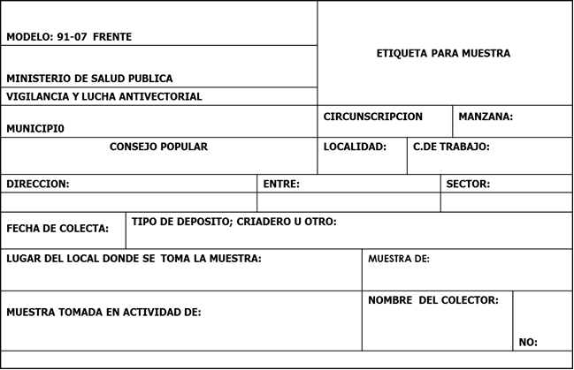

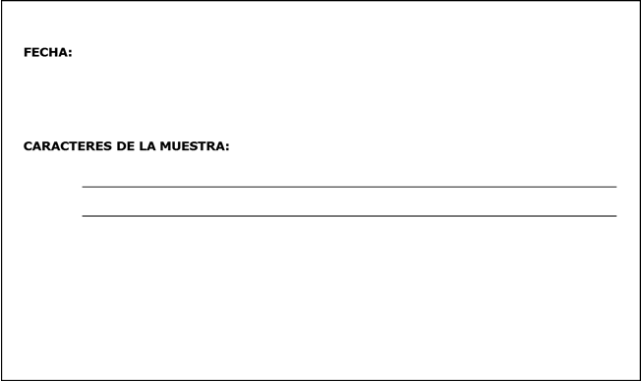

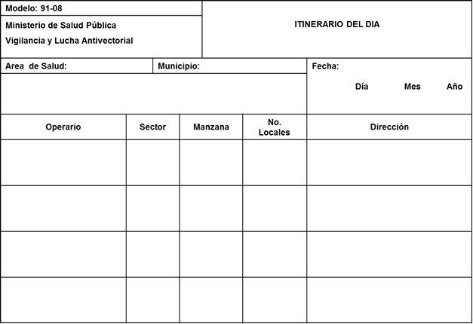

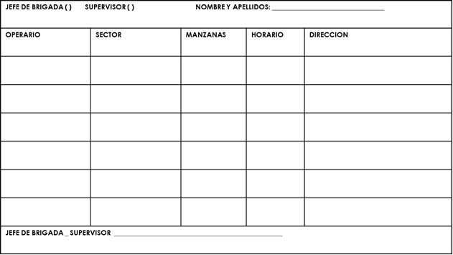

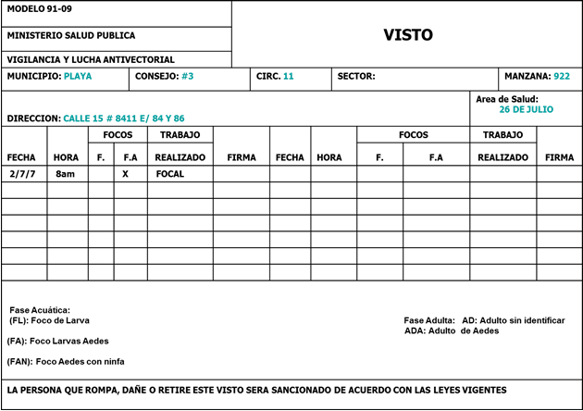

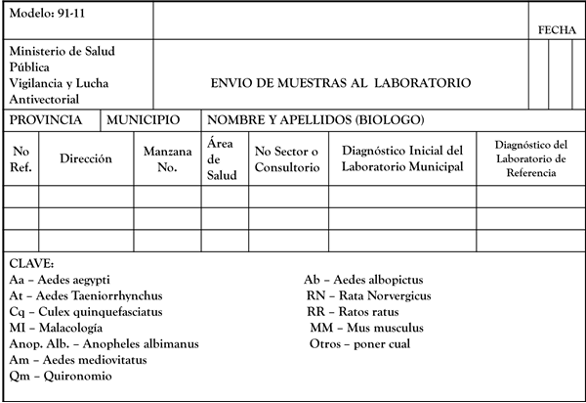

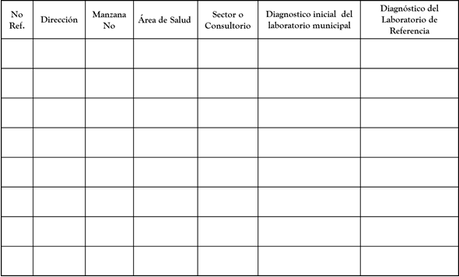

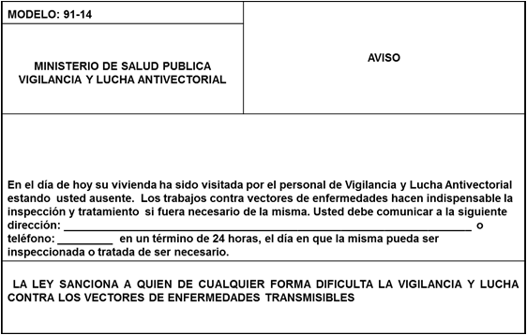

Estudio Independiente.
1_Los modelos de trabajo para el operario de control de vectores son de gran utilidad y le facilitan a este un buen desarrollo en su función. Escriba el nombre de estos modelos y explique al menos 5 de los más usados por el operario en su quehacer diario.
Bibliografia.

1_TEXTO BASICO PARA EL CURSO DE OPERARIOS Y TECNICOS AUXILIARES EN VIGILANCIA Y LUCHA ANTIVECTORIAL.
2__Manual de Normas y Procedimientos técnicos Vigilancia y Lucha Anti vectorial

